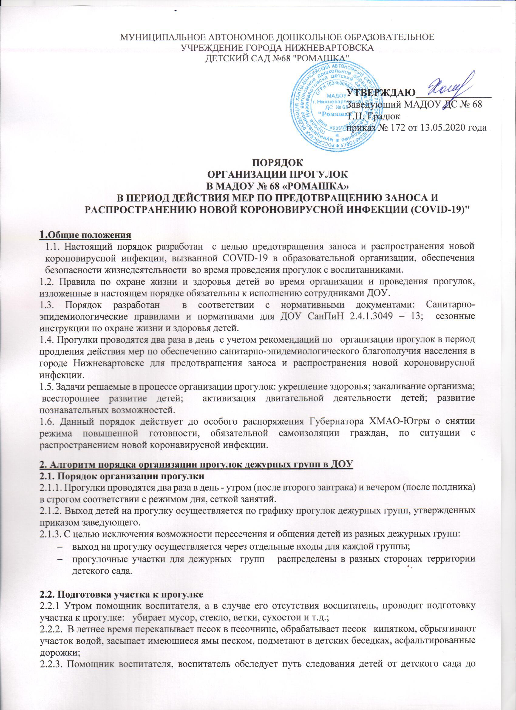

участка, проверяя безопасность пути, устраняя возможную опасность. Выносит на веранду выносной игровой материал.
2.2.4. После подготовки участка к прогулке помощник воспитателя сообщает воспитателю о готовности участка к проведению прогулки с детьми и о безопасности пути следования детей к участку.
2.2.5. Выйдя на участок с детьми, воспитатель должен проверить, чтобы ворота, калитки ДОУ были закрыты на щеколды, на высоте недоступной детям.

2.2. Подготовка детей к прогулке и выход на прогулку:
2.2.1. Одевание и раздевание детей проводится совместно воспитателем и помощником воспитателя; в ранних группах детей помогают одевать работники прачечной, помощники воспитателей старших групп (назначаются приказом заведующего).
2.2.2. При одевании детей воспитателю и помощнику воспитателя необходимо контролировать порядок последовательности одевания детей, проверять наличие одетых у ребенка всех видов одежды (колготы, носки, штаны, кофты, шапки, варежки, обувь и т.д.)
2.2.3. Воспитатель вместе с помощником воспитателя, выйдя с детьми на улицу, строят детей парами, пересчитывают их и ведут на участок.

2.4. Организация прогулки:
2.4.1. Воспитатель несет личную ответственность за жизнь и здоровье детей во время прогулки. Во время прогулки воспитателю запрещается отвлекаться от детей разговорами с воспитателями соседних групп на посторонние темы, разговорами или играми по сотовому телефону; запрещается допускать общение между детьми разных групп.
2.4.2. Воспитатель должен проводить прогулку с детьми в строгом соответствии с планом образовательной работы. В процессе прогулки воспитатель организует деятельность детей: наблюдение, трудовую деятельность, самостоятельные игры детей, создает условия для двигательной активности, проводит подвижные и спортивные игры с подгруппой детей и группой.
2.4.3. Воспитатель должен строго следить за тем, чтобы дети не уходили с территории участка, каждые 10 минут пересчитывать детей.
2.4.4. В случае незначительного ухудшения погоды воспитатель должен завести детей в беседку и организовать спокойные игры с детьми.
2.4.5. В случае сильного ухудшения погоды помощник воспитателя должен немедленно выйти на участок, помочь собрать выносной игровой материал и вместе с воспитателем завести детей в группу.

3. Порядок организации возвращения детей с прогулки.
3.1. Помощник воспитателя должен к концу прогулки выйти на детский участок.
3.2. Воспитатель организует уборку выносного игрового инвентаря совместно с детьми.
3.3. Помощник воспитателя строит освободившихся детей парами.
3.4. Воспитатель, построив всех детей, пересчитывает их.
3.5. Возращение детей в детский сад осуществляется воспитателем и помощником воспитателя, сопровождая колонну детей впереди и сзади строго через отдельные входы для каждой группы.
3.6. Вернувшись в группу с детьми, воспитатель еще раз пересчитывает детей, следит за тем, как дети раздеваются и складывают вещи в шкаф в определенном порядке, проверяет состояние одежды и при необходимости дает указание помощнику воспитателя принять меры для приведения одежды в надлежащий вид.
3.7. Помощник воспитателя осуществляет сушку и чистку детской одежды.
3.8. После возвращения с прогулки воспитатель (помощник воспитателя) организует с детьми тщательное мытье рук с мылом, обработку рук кожными антисептиками.
3.9. В жаркую погоду осуществляет мытье ног перед сном после утренней прогулки.

4. Порядок действия воспитателя при получении ребенком травмы на прогулке.
4.1. В случае получении ребенком травмы воспитатель должен попросить воспитателя с соседнего участка присмотреть за её детьми на участке и отвести пострадавшего ребенка для оказания первой помощи в медицинский кабинет, сообщить о травме администрации ДОУ. После этого он должен вернуться на участок к детям. Если ребенок получил микротравму, после оказания ему первой медицинской помощи, помощник воспитателя выводит ребенка на участок и передает его в руки воспитателю.
4.2. В случае получения ребенком травмы на участке и отсутствия рядом других воспитателей, воспитатель должен завести всю группу детей в детский сад, оставить детей на помощника воспитателя. Воспитатель должен отвести пострадавшего для оказания помощи в медицинский кабинет, сообщить о травме администрации ДОУ.
4.3. Заведующий ДОУ вызывает скорую помощь, сообщает родителям о происшедшей травме с ребенком, сообщает о травме в Департамент образования.

5. Порядок действий при обнаружении самовольного ухода воспитанников с участка.
5.1. В случае обнаружения самовольного ухода ребенка с территории ДОУ воспитатель должен организовать детей, пересчитать их и завести их в ДОУ.
5.2. Воспитатель обязан немедленно сообщить о случившемся администрации ДОУ.
5.3. Руководитель ДОУ должен немедленно отправить на поиск ребенка сотрудников ДОУ, сообщить о случившемся в ближайшее отделение милиции, уведомить Департамент образования, родителей ребенка.

